ПРЕДПИСАНИЕ

№ 23-ФАС52-КТ-41.9-09/01-13(14-ДР)

30 января 2013 года город Нижний Новгород

Комиссия Управления Федеральной антимонопольной службы по Нижегородской области по контролю в сфере размещения заказов в составе:
- Шумилов А.А. | - | председатель комиссии, заместитель руководителя управления,
- Рыжов Д.В. | - | член комиссии, ведущий специалист-эксперт отдела контроля за размещением государственных заказов,
- Макарова А.А. | - | член комиссии, специалист-эксперт отдела контроля за размещением государственных заказов,

на основании своего решения от 30.01.2013, принятого по жалобе общества с ограниченной ответственностью «Медицинская электроника НН» на действия аукционной комиссии Управления по организации конкурсов и аукционов Нижегородской области при проведении открытого аукциона в электронной форме на право заключения гражданско-правового договора бюджетного учреждения на оказание услуг по ремонту компьютерного томографа LightSpeed Pro32 с заменой рентгеновской трубки, включая помпу масляного охлаждения, для нужд ГБУЗ НО «ГКБ №5» (номер извещения 0132200003312003423), руководствуясь частью 9 статьи 17 Федерального закона от 21.07.2005 №94-ФЗ «О размещении заказов на поставки товаров, выполнение работ, оказание услуг для государственных и муниципальных нужд»,

предписывает:

1. Оператору электронной площадки – закрытому акционерному обществу «ММВБ - Информационные технологии» (www.etp-micex.ru) - в срок до 11 февраля 2013 года прекратить приостановление размещения указанного заказа.

2. Оператору электронной площадки – закрытому акционерному обществу «ММВБ – Информационные технологии»» - в срок до 12 февраля 2013 года представить в Управление Федеральной антимонопольной службы по Нижегородской области доказательства исполнения настоящего предписания.

Настоящее предписание может быть обжаловано в судебном порядке в течение трех месяцев со дня его выдачи.

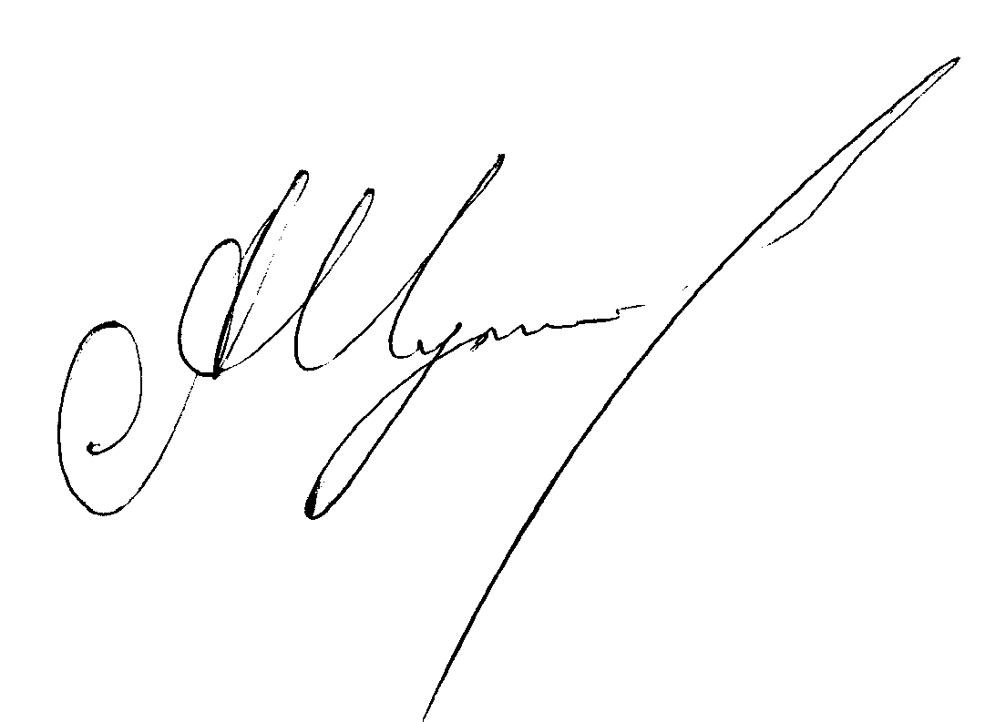

Председатель комиссии А.А. Шумилов

Члены комиссии Д.В. Рыжов

А.А. Макарова

